垃圾回收

1. 老年代的垃圾回收算法

****堆=新生代+老年代****

****老年代不包括永久代（方法区）****

****新生代GC：MinorGC****

****老年代GC：FullGC**** ----标记清除算法

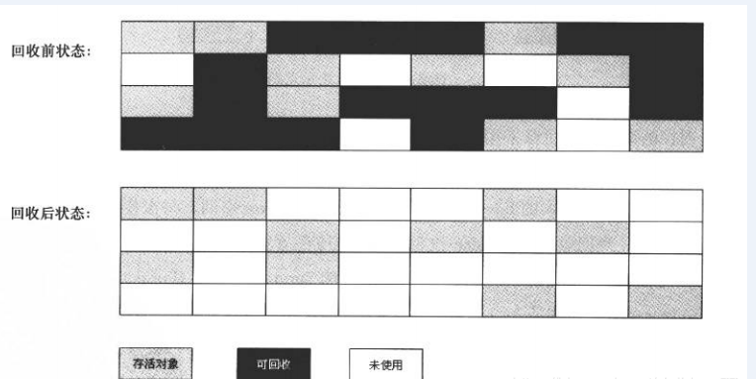

1. 标记（Mark）过程：找到所有的可以访问的对象，做个指定的标记。
2. 清除（Swep）过程：遍历堆内存，把未标记的对象进行一个回收。

Ps：这里有两种说法：1